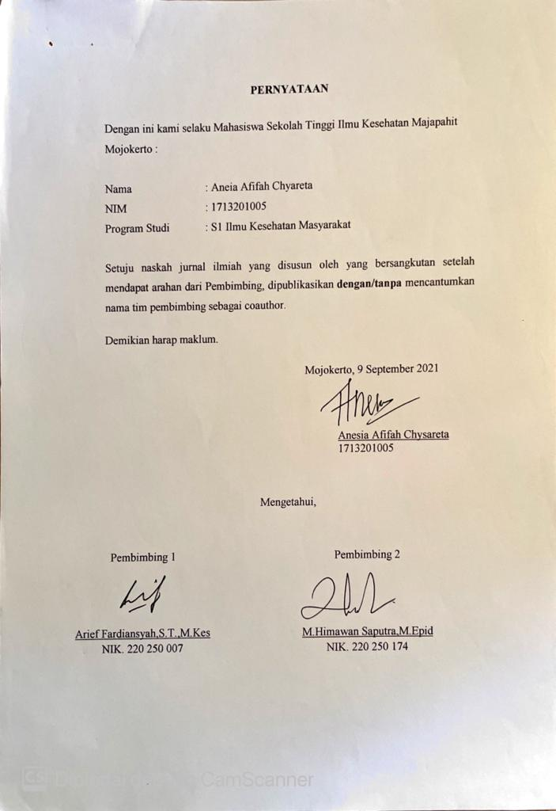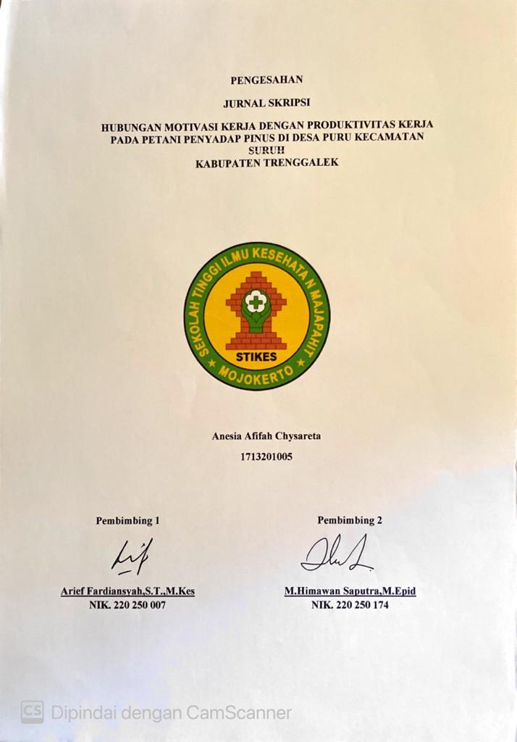
HUBUNGAN BEBAN KERJA DAN LAMA KERJA DENGAN KELELAHAN PADA PETANI DI DESA BANARAN KECAMATAN TUGU KABUPATEN TRENGGALEK

Anesia Afifah Chysareta
Prodi S1 Ilmu Kesehatan Masyarakat STIKES Majapahit Mojokerto
Email : anneschysareta00@gmail.com
Arief Fardiansyah , S.T.,M.Kes
Dosen Prodi S1 Ilmu Kesehatan Masyarakat STIKES Majapahit Mojokerto
Email : arieffardiansyah123@gmail.com
M.Himawan Saputra, M.Epid
Dosen Prodi S1 Ilmu Kesehatan Masyarakat STIKES Majapahit Mojokerto
Email : mhimawansaputra@gmail.com

Abstrak
Petani merupakan salah satu jenis pekerjaan yang rawan mengalami kelelahan kerja. Kelelahan pada petani tidak hanya menimbulkan risiko pribadi bagi mereka yang terkena dampak, tetapi juga dapat memiliki implikasi negatif bagi produktivitas dan bisnis pertanian, dan kesuksesan sektor pertanian yang berkelanjutan. Penelitian ini bertujuan untuk mengetahui hubungan antara beban kerja dan lama kerja dengan kelelahan kerja pada petani.
Penelitian dilakukan menggunakan metode cross-sectional, dengan 68 responden petani di Desa Banaran yang dipilih berdasarkan pada rumus Isaac dan Michael. Penelitian menggunakan instrumen NASA-Task Load Index-TLX untuk mengukur beban kerja mental, instrumen FSS untuk mengukur kelelahan kerja, dan % CVL untuk mengukur beban kerja fisik. Lama kerja dihitungan dari durasi waktu petani bekerja dalam satu hari. Pengujian statistik menggunakan uji analisis Chi Square.
Hasil penelitian menunjukkan bahwa 32,24% petani memiliki beban kerja mental yang berat, 45,59% petani membutuhkan perbaikan fisik, 54,41% petani memiliki jam kerja lebih dari 8 jam sehari, dan 75% petani melangami kelelahan. Berdasarkan uji statistik diperoleh hasil bahwa terdapat hubungan antara beban kerja dan lama kerja dengan kelelahan kerja pada petani.

Kata kunci: kelelahan, beban kerja, lama kerja

Abstract
Farmers are one type of work that is prone to work fatigue. Fatigue on farmers not only poses a personal risk to those affected, but also have negative implications for agricultural productivity and business, and the sustainable success of the agricultural sector. This study aims to determine the relationship between workload and length of work with work fatigue on farmers.
The study was conducted using a cross-sectional method, 68 farmer respondents in Banaran Village were selected based on Isaac and Michael's formula. The study used the NASA-Task Load Index-TLX instrument to measure mental workload, the FSS instrument to measure work fatigue, and % CVL to measure physical workload. The length of work is calculated from the duration of time the farmer works in one day. Statistical testing using Chi-Square analysis test.
The results showed that 32.24% of farmers have a heavy mental workload, 45.59% of farmers need physical improvement, 54.41% of farmers have more than 8 hours of work a day, and 75% of farmers suffer from fatigue. Based on statistical tests, the results showed that there was a relationship between workload and length of work with work fatigue on farmers.

Keywords: fatigue, workload, length of work

Pendahuluan
Petani merupakan salah satu jenis pekerjaan yang memiliki risiko gangguan kesehatan. Petani selalu bekerja di ladang pertanian dalam segala kondisi cuaca, baik ketika cuaca panas maupun pada musim hujan. Petani yang bekerja ketika musim panas memiliki risiko dehidrasi yang dapat mengakibatkan terjadinya kelelahan kerja. Kelelahan kerja merupakan perasaan lelah, kurang energi dan kelelahan. Kelelahan dapat mempengaruhi fungsi fisik dan kognitif (Sundstrup et al., 2018). Kelelahan kerja pada petani dapat terjadi karena tidak seimbangnya beban kerja dan kapasitas kerja yang diterima oleh petani (Thamrin et al., 2020). Menurut Mira (2020) petani di Desa Turamatas memiliki jam kerja dalam 14 jam setiap hari yaitu dari pukul 07.00 hingga 21.00. Tingginya jam kerja yang dimiliki oleh petani akan meningkatkan risiko terjadinya penyakit akibat kerja dan berisiko mengalami kecelakaan kerja ketika sedang mengangkat peralatan bertani yang berat.
Kelelahan pada petani tidak hanya menimbulkan risiko pribadi bagi mereka yang terkena dampak, tetapi juga dapat memiliki implikasi negatif bagi produktivitas dan bisnis pertanian, dan kesuksesan sektor pertanian yang berkelanjutan (Jones-Bitton et al., 2019). Risiko tersebsar yang dimiliki petani yaitu beban kerja fisik yang tinggi. Beban kerja fisik pada petani mengandalkan kekuatan otot untuk menghasilkan energi. Tingginya beban kerja fisik yang diterima serta jam kerja yang terlalu lama dapat mengakibatkan terjadinya gangguan muskuloskeletal. Hal ini terutama disebabkan oleh posisi tubuh yang tidak diadopsi dengan benar, penggunaan alat, kondisi sekitar, dan banyak faktor lingkungan penting lainnya. Meskipun terlihat kemajuan teknis dan mekanisasi pekerjaan pertanian, petani masih menghadapi beban fisik (Pawlak & Maksym, 2018).
Petani memiliki pekerjaan yang banyak melibatkan kekuatan fisik terutama kekuatan otot. Aktivitas fisik seperti menekuk atau memutar punggung, bekerja dengan lengan setinggi atau di atas bahu, mendorong / menarik / mengangkat / membawa, jongkok atau berlutut, fleksi leher, gerakan tangan / lengan berulang dan berdiri di tempat yang sama telah ditemukan prediksi penyakit jangka panjang, nyeri dan gangguan musculoskeletal (Sundstrup et al., 2018). Menurut Maurits (dalam Wurarah et al., 2020), sebanyak 50% kecelakaan kerja terjadi akibat adanya kelelahan pada karyawan.
Selain beban kerja, lamanya waktu bekerja juga dapat menjadi salah satu faktor terjadinya kelelahan pada petani. Lamanya waktu kerja menggambarkan lamanya seseorang mampu bekerja dengan baik, waktu kerja dalam sehari menurut kurun waktu yang meliputi siang dan malam. Selain itu lamanya kerja seseorang juga mempengaruhi kelelahan karena dapat menentukan efisiensi dan produktivitas suatu pekerjaan. Durasi kerja sehari umumnya 6-10 jam, sisanya 14-18 jam) digunakan untuk kehidupan keluarga dan masyarakat, tidur dan lain-lain. Memperpanjang waktu kerja melebihi kemampuan ini biasanya disertai dengan penurunan produktivitas dan kecenderungan kelelahan, sakit, dan kecelakaan. Dalam seminggu biasanya seseorang bisa bekerja dengan baik selama 40-50 jam. Lebih dari itu, biasanya ada kecenderungan berkembangnya hal-hal negatif. Semakin lama waktu kerja, semakin besar kemungkinan ada hal-hal yang tidak diinginkan (Layuk et al., 2019). Penelitian yang dilakukan oleh Raizummi et al. (2020) menunjukkan bahwa pada aspek kekurangan energi, aktivitas fisik, dan ketidaknyamanan fisik menunjukkan bahwa petani memiliki tingkat kelelahan tertinggi (Fil’aini et al., 2020).
Penelitian ini bertujuan untuk mengetahui hubungan beban kerja dengan kelelahan kerja pada petani padi di Desa Banaran.
Metode Penelitian
Metode penelitian dalam penelitian menggunakan metode kuantitif cross-sectional untuk mengamati hubungan atau korelasi antara faktor risiko dan pengaruh pada satu waktu. Populasi dalam penelitian ini yaitu seluruh petani di Desa banaran. Penentuan sampe penelitian berdasarkan pada rumus Isaac dan Michael dengan tingkat kesalahan dalam penelitian sebesar 5%, sehingga jumlah sampel dalam penelitian ini sebanyak 68 responden. Penelitian dilakukan di Desa Banaran, Kecamatan Tugu, Kabupaten Trenggalek, Jawa Timur yang dilakukan selama bulan Februari hingga Juni 2021.
Pengumpulan data menggunakan data primer yang diperoleh melalui instrumen. Instrumen dalam penelitian ini yaitu NASA-Task Load Index-TLX untuk mengukur beban kerja mental, kriteria dalam instrumen ini yaitu berat (>80), sedang (50-80), dan ringan (<50). % CVL digunakan untuk mengukur beban kerja fisik, kriteria dalam instrumen ini yaitu tidak terjadi kelelahan dengan skor <30, diperlukan perbaikan dengan skor 30 hingga <60, kerja dalam waktu singkat dengan skor 80 hingga <100, dan tidak diperbolehkan beraksitivitas dengan skor > 100. Instrumen FSS digunakan untuk mengukur kelelahan kerja, kriteria dalam instrumen ini yaitu tidak kelelahan (< 36) dan kelelahan (> 36). Durasi lama kerja diukur berdasarkan lama waktu kerja petani dalam 1 hari, petani yang memiliki jam kerja ≤ 8 jam sehari termasuk dalam ketegori tidak berisiko dan petani dengan jam kerja > 8 jam sehari termasuk kedalam kategori berisiko. Teknik analisis data dalam penelitian ini yaitu uji validitas dan reliabilitas serta uji analisis Chi Square dengan tingkat kepercayaan 95%.
Hasil
Beban Kerja Mental
Tabel 1. Beban Kerja Mental.
No | Beban kerja mental | Jumlah | %
1 | Ringan | 19 | 27,94
2 | Sedang | 23 | 33,82
3 | Berat | 26 | 38,24
 | Total | 68 | 100
Berdasarkan tabel diatas dari data yang diperoleh dalam penelitian dari 68 petani di Desa Banaran, dapat dilihat bahwa beban kerja mental pada petani di Desa Banaran menggunakan instrumen pengukuran NASA-TLX diperoleh bahwa terdapat 19 orang (27,94%) petani yang termasuk kedalam kategori ringan, sebanyak 23 orang (33,82%) petani termasuk kedalam kategori sedang, dan petani yang termasuk kedalam kategori berat yaitu sebanyak 26 orang (32,24%).

Beban Kerja Fisik

Tabel 2. Beban Kerja Fisik
No | Beban kerja mental | Jumlah | %
1 | Tidak terjadi kelelahan | 11 | 16,18
2 | Diperlukan perbaikan | 31 | 45,59
3 | Kerja dalam waktu singkat | 26 | 38,24
4 | Tidak diperbolehkan beraktivitas | 0 | 0,00
 | Total | 68 | 100
Berdasarkan tabel diatas dari data yang diperoleh dalam penelitian dari 68 petani di Desa Banaran, dapat dilihat bahwa beban kerja fisik pada petani di Desa Banaran menggunakan pengukuran CVL diperoleh bahwa terdapat 11 orang (16,18%) petani termasuk kedalam kategori tidak terjadi kelelahan, petani termasuk kedalam kategori diperlukan perbaikan yaitu sebanyak 31 orang (45,59%), petani yang termasuk kedalam ketagori kerja dalam waktu singkat sebanyak 26 orang (38,24), dan tidak terdapat petani yang termasuk kedalam kategori tidak diperbolehkan beraktivitas dalam penelitian ini.
Lama Kerja
Tabel 3. Beban Kerja
No | Beban kerja mental | Jumlah | %
1 | Tidak berisiko | 31 | 45,59
2 | Berisiko | 37 | 54,41
 | Total | 68 | 100
Berdasarkan tabel diatas dari data yang diperoleh dalam penelitian dari 68 petani di Desa Banaran, dapat dilihat bahwa lama kerja pada petani di Desa Banaran yang termasuk kedalam kategori berisiko atau bekerja lebih dari 8 jam dalam sehari yaitu sebanyak 37 orang (54,41%), sedangkan petani yang bekerja kurang dari 8 jam dalam sehari atau kategori tidak berisiko sebanyak 31 orang (45,59%).

Kelelahan Kerja
Tabel 4. Kelelahan Kerja
No | Beban kerja mental | Jumlah | %
1 | Tidak kelelahan | 17 | 25,00
2 | Kelelahan | 51 | 75,00
 | Total | 68 | 100
Berdasarkan tabel diatas dari data yang diperoleh dalam penelitian dari 68 petani di Desa Banaran, dapat dilihat bahwa petani di Desa Banaran yang termasuk kedalam kategori kelelahan yaitu sebanyak 51 orang (75%), sedangkan petani yang termasuk kedalam kategori tidak kelelahan sebanyak 17 orang (25%).
Hubungan beban kerja mental, beban kerja fisik, dan lama kerja dengan kelelahan kerja
Tabel 5. Hubungan Beban Kerja Mental dengan Kelelahan Kerja
Beban kerja mental | Kelelahan kerja |  |  |  |  |  | Sig (p)
 | Tidak kelelahan |  | kelelahan |  | Total
 | n | % | n | % | N | %
Ringan | 14 | 73,7 | 5 | 26,3 | 19 | 27,94 | 0,000
Sedang | 3 | 13 | 20 | 87 | 23 | 33,82
Berat | 0 | 0 | 26 | 100 | 26 | 38,24
Total | 17 | 25 | 51 | 75 | 68 | 100
Berdasarkan tabel diatas, dapat dilihat bahwa dari 17 responden yang termasuk kedalam kategori tidak kelelahan, sebagian besar memiliki beban kerja yang ringan yaitu sebanyak 14 orang (73,7%). Sedangkan responden yang termasuk kedalam kategori kelelahan mayoritas memiliki beban kerja berat yaitu sebanyak 26 orang (100%). Hasil uji statistik Chi-square menunjukkan bahwa terdapat hubungan antara beban kerja mental dengan kelelahan kerja dengan nilai p=0,000 (<0,005). Dengan demikian H0 di tolak dan H₁ diterima yang berarti ada hubungan antara beban kerja mental dengan kelelahan kerja pada petani di Desa Banaran.
Tabel 6. Hubungan Beban Kerja Fisik dengan Kelelahan Kerja
Beban kerja fisik | Kelelahan kerja |  |  |  |  |  | Sig (p)
 | Tidak kelelahan |  | kelelahan |  | Total
 | n | % | n | % | N | %
Tidak terjadi kelelahan | 9 | 81,8 | 2 | 18,2 | 11 | 16,18 | 0,000
Diperlukan perbaikan | 6 | 19,4 | 25 | 80,6 | 31 | 45,59
Kerja dalam waktu singkat | 2 | 7,7 | 24 | 92,3 | 26 | 38,24
Tidak diperbolehkan beraktivitas | 0 | 0,00 | 0 | 0,00 | 0 | 0,00
Total | 17 | 25 | 51 | 75 | 68 | 100
Berdasarkan tabel diatas, dapat dilihat bahwa dari 17 responden yang termasuk kedalam kategori tidak kelelahan, paling banyak termasuk kedalam kategori beban kerja fisik tidak terjadi kelelahan yaitu sebanyak 17 orang (25%). Sedangkan responden yang termasuk kedalam kategori beban kerja fisik mengalami kelelahan sebanyak 51 orang (75%), mayoritas termasuk kedalam kategori beban kerja fisik diperlukan perbaikan. Hasil uji statistik menunjukkan bahwa terdapat hubungan antara beban kerja fisik dengan kelelahan kerja dengan nilai p=0,000 (<0,005). Dengan demikian H0 ditolak dan H₁ di terima yang berarti terdapat hubungan antara beban kerja fisik dengan kelalahan kerja pada petani di Desa Banaran.

Tabel 7. Hubungan Lama Kerja dengan Kelelahan Kerja
Lama kerja | Kelelahan kerja |  |  |  |  |  | Sig (p)
 | Tidak kelelahan |  | kelelahan |  | Total
 | n | % | n | % | N | %
Tidak berisiko | 16 | 51,6 | 15 | 48,4 | 31 | 45,59 | 0,000
Berisiko | 1 | 2,7 | 36 | 97,3 | 37 | 54,41
Total | 17 | 25 | 51 | 75 | 68 | 100
Berdasarkan tabel diatas, dapat dilihat bahwa dari 17 (25%) responden yang termasuk kedalam kategori tidak kelelahan, dominan memiliki lama kerja kurang dari 8 jam sehingga termasuk kedalam kategori tidak berisiko. Sedangkan dalam kategori kelelahan terdapat 51(75%) responden dengan mayoritas memiliki lama kerja lebih dari 8 jam sebanyak 36 responden (97,3%). Hasil uji statistik menunjukkan bahwa terdapat hubungan antara lama dengan kelelahan kerja dengan nilai p=0,000 (<0,005). Dengan demikian H0 ditolak dan H₁ di terima yang berarti terdapat hubungan antara lama kerja dengan kelelahan kerja pada petani di Desa Banaran.
Pembahasan
Hubungan Beban Kerja dengan Kelelahan Kerja
Hasil penelitian menunjukkan bahwa terdapat hubungan antara beban kerja mental dan fisik dengan kelelahan kerja dengan nilai p 0,000 (<0,05). Hasil penelitian ini sejalan dengan penelitian yang dilakukan oleh Rahmawati dan Tualeka (2019) yang menunjukkan bahwa terdapat korelasi antara beban kerja dengan kelelahan kerja. Beban kerja mental pada petani turut dipengaruhi oleh usia, dimana usia responden dalam penelitian ini mayoritas berusi 40-50 tahun. Usia setiap individu memiliki pengaruh terhadap kinerja atau aktivitasnya dalam kehidupan sehari-hari. Semakin tua seseorang, semakin banyak perubahan fisiologis yang akan dia alami. Perubahan fisiologis tersebut dapat berupa penurunan fungsi pernapasan, pendengaran, dan ketajaman visual, kehilangan memori, dan kemampuan untuk mengambil keputusan. Sedangkan pada beban kerja fisik yang diterima oleh petani dipengaruhi oleh kegiatan yang dilakukan oleh petani seperti membajak sawah, mengangkat hasil panen, serta paparan sinar matahari secara langsung pada siang siang hari.
Penelitian ini juga sejalan dengan penelitian yang dilakukan oleh Agustinawati (2019) yang menyatakan bahwa kelelahan kerja terjadi karena tingginya beban kerja secara rutin yang menyebabkan terjadinya peningkatan kerja otot dan tubuh sehingga tubuh mudah mengalami kelelahan terutama pada saat bekerja. Ketika otot bekerja lebih lama akan membutuhkan energi yang lebih tinggi untuk mengatasi beban yang diterima, jika energi yang pada saat pemulihan tidak sesuai dengan energi yang dikeluarkan pada saat bekerja maka dapat menyebabkan kelelahan.
Berdasarkan hasil temuan penelitian, beban kerja baik beban kerja mental seperti kecemasan akan hasil panen dan beban kerja fisik seperti membajak sawah secara manual menggunakan cangkul akan berujung pada kelelahan. Beban kerja fisik yang berat membutuhkan pengeluaran energi yang besar, sehingga petani akan mengalami kelelahan karena hilangnya energi. Beban kerja mental yang berat juga akan mengganggu kondisi kesehatan mental petani yang akan mengganggu petani ketika bekerja, sehingga akan timbul kelelahan.
Hubungan Lama Kerja dengan Kelelahan Kerja
Hasil penelitian menunjukkan bahwa terdapat hubungan antara lama kerja dengan kelelahan kerja dengan nilai p 0,000 (<0,05). Hasil penelitian ini sejalan dengan penelitian yang dilakukan oleh Kroons (2014) yang menyatakan bahwa lamanya waktu kerja menentukan efisiensi dan produktivitas seseorang dalam bekerja. Panjangnya waktu kerja jika tidak diimbangi dengan efektivitas dan produktivitas kerja maka pekerjaan yang dilakukan akan mengalami penurunan kualitas. Semakin lamanya waktu yang dihabiskan untuk bekerja akan membuat tubuh menerima beban kerja yang lebih berat sehingga dapat memicu munculnya gangguan kesehatan.
Penelitian serupa yang dilakukan Indrawati (2018) oleh menyatakan bahwa waktu kerja yang berlebihan dapat mengurangi ketelitian dan ketepan serja serta dapat mempercepat timbulnya kelelahan. Kelelahan karena waktu kerja yang berlebih dapat menyebabkan peningkatan asam laktat akibat panjangnya waktu kerja yang kemudian menyebabkan terjadinya kelelahan.
Berdasarkan hasil temuan penelitian, semakin lama durasi lama kerja dalam sehari, akan semakin banyak pekerjaan yang harus diselesaikan. Panjangnya durasi kerja tidak hanya menguras banyak energi tetapi juga memakan sebagian waktu petani dalam sehari sehingga petani memiliki waktu yang terbatas untuk melakukan kegiatan lain atau beristirahat, sehingga petani akan kelelahan ketika berkurangnya waktu untuk memulihkan energi ketika beristirahat.
Kesimpulan
- Beban kerja mental pada petani di Desa Banaran mayoritas termasuk kedalam kategori berat yaitu sebanyak 26 orang (32,24%). Beban kerja fisik pada petani di Desa Banaran mayoritas termasuk kedalam kategori diperlukan perbaikan yaitu sebanyak 31 orang (45,59%).
- Lama kerja pada petani di Desa Banaran mayoritas termasuk kedalam kategori lebih dari 8 jam dalam sehari yaitu sebanyak 37 orang (54,41%).
- Sebanyak 51 orang (75%) petani di Desa Banaran mayoritas termasuk kedalam kategori kelelahan.
- Terdapat hubungan antara beban kerja mental dan fisik terhadap kelelahan kerja pada petani di Desa Banaran, Kabupaten Trenggalek dengan nilai p=0,000.
- Terdapat hubungan antara lama kerja terhadap kelelahan kerja pada petani di Desa Banaran, Kabupaten Trenggalek dengan nilai p=0,000.
Saran
- Petani dalam menyelesaikan pekerjaannya dapat dibantu menggunakan peralatan pertanian seperti penggunaan traktor serta bagi petani dengan usia lebih dari 50 tahun agar tidak melakukan jenis pekerjaan yang berat seperti mengangkat hasil panen dengan berat lebih dari 10 kg.
- Ketika siang hari, petani disarankan untuk beristirahat di tempat yang tidak terkena matahari untuk menghindari paparan sinar matahari yang dapat menyebabkan luka bakar.

Daftar Pustaka
Agustinawati, K. R. (2019). Hubungan Antara Beban Kerja Dengan Kelelahan Kerja Pada Pengerajin Industri Bokor Di Desa Menyali. Jurnal Medika Udayana, 9(9), 1920–1927.
Fil’aini, R., Valentino, F., Dwi Safitri, S. A., & Haryanto, A. (2020). Fatigue Level Analysis for Post-Harvest Activities of the Corn Farmers in Tanjung Bintang, South Lampung. IOP Conference Series: Earth and Environmental Science, 537(1). https://doi.org/10.1088/1755-1315/537/1/012042
Indrawati, K. N. (2018). Faktor – Faktor Yang Berhubungan Dengan Kelelahan Kerja Pada Tenaga Kerja Bagian Kandang Di Pt Charoen Pokphand Jaya Farm 3 Kecamatan Kuok. Jurnal Ners, 2(1), 56–71. https://www.bing.com/search?q=DOI+Faktor+–+Faktor+Yang+Berhubungan+Dengan+Kelelahan+Kerja+Pada+Tenaga+Kerja+Bagian+Kandang+Di+Pt+Charoen+Pokphand+Jaya+Farm+3+Kecamatan+Kuok&qs=n&form=QBRE&sp=-1&pq=doi+faktor+–+faktor+yang+berhubungan+dengan+kelelahan+kerj
Jones-Bitton, A., Hagen, B., Fleming, S. J., & Hoy, S. (2019). Farmer Burnout in Canada. In International Journal of Environmental Research and Public Health (Vol. 16, Issue 24). https://doi.org/10.3390/ijerph16245074
Kroons, R., Rattu, J. J., & Josephus, J. (2014). Hubungan Antara Masa Kerja, Status Gizi, dan Lama Kerja dengan Kelelahan kerja pada pekerja Penjahit Sektor Usaha Informal Komplek gedung President Pasar 45 Kota Manado. E-Journal Univ Sam Ratulangi, 1–8.
Layuk, S., Pesak, E., & Danial, M. (2019). Relationship between Age, Working Period and Work Duration with Fatigue on Pedycab Drivers in North Kotamobagu District, North Sulawesi Indonesia. International Journal of Pharma Medicine and Biological Sciences.
Pawlak, H., & Maksym, P. (2018). Modelling assessment of farmers workload. BIO Web of Conferences, 10, 2026.
Rahmawati, N. D., & Tualeka, A. R. (2019). Correlation between Individual Characteristics, Workload, and Noise with Work Fatigue. The Indonesian Journal of Occupational Safety and Health, 8(2), 139. https://doi.org/10.20473/ijosh.v8i2.2019.139-149
Sundstrup, E., Hansen, Å. M., Mortensen, E. L., Poulsen, O. M., Clausen, T., Rugulies, R., Møller, A., & Andersen, L. L. (2018). Retrospectively assessed physical work environment during working life and risk of sickness absence and labour market exit among older workers. Occupational and Environmental Medicine, 75(2), 114–123.
Thamrin, Y., Muis, M., Wahyu, A., & Hardianti, A. (2020). Seaweed farmers and work fatigue: A mixed-method approach. Open Access Macedonian Journal of Medical Sciences, 8(T2), 192–195. https://doi.org/10.3889/oamjms.2020.5226
Wurarah, M. L., Artur, P., Kawatu, T., & Akili, R. H. (2020). Hubungan antara Beban Kerja dengan Kelelahan Kerja pada Petani. Public Health and Community Medicine, 1(April), 6–10.

